今天，闵行老年教育“一线牵”

——闵行老年大学受邀参加教育部翁铁慧副部长的远程连线
闵一新闻坊 闵行区社区学院
12月21日上午，教育部副部长翁铁慧率领的专题调研组一行在上海市教卫工作党委书记沈炜、市教委副主任倪闽景等陪同下，在上海老年大学考察调研上海市老年教育和上海老年大学办学情况，并远程连线闵行区老年大学和嘉定区南翔镇老年学校，听取基层老年大学（学校）特色工作介绍。
闵行老年大学受邀作为全市老年大学代表远程参与本次调研。闵行老年大学校长张卫红以《 老年教育融合发展》为题，向教育部、市教委领导汇报了闵行老年教育与互联网企业——百姓网·花样百姓的合作实践与探索。
连线报告摘录：
闵行老年教育一直秉承“大教育”观，善于凝聚、融合社会力量。今年第十五届闵行区老年教育艺术节书画摄影展，就是由各委办局联合互联网企业——百姓网·花样百姓，一起举办的，同时，也积极探索“线下+线上”相融合的办学双空间模式。由花样百姓提供公益性支持的线上展览馆和线上慈善义卖吸引了近12万人线上观展、线上投票。大部份作品线上义卖成交，筹得的善款，我们捐赠给基金会，用于发展老年教育。
为进一步实现资源共享，优势互补，闵行老年大学与花样百姓签订了《战略合作框架协议》，在人才培养、活动平台、课程开发、科研课题、产教融合，五个方面开展更为深入的合作与创新。今年9月至12月，仅3个月内，已5所学校开启了与花样百姓的合作模式。
我们期待，闵行老年教育因为花样的参与，进一步实现精准聚焦，提升品质；精诚服务，绽放活力。花样大学也因为闵行老年教育的融入，路，越走越宽，越走越精彩！我们彼此赋能，彼此成就！
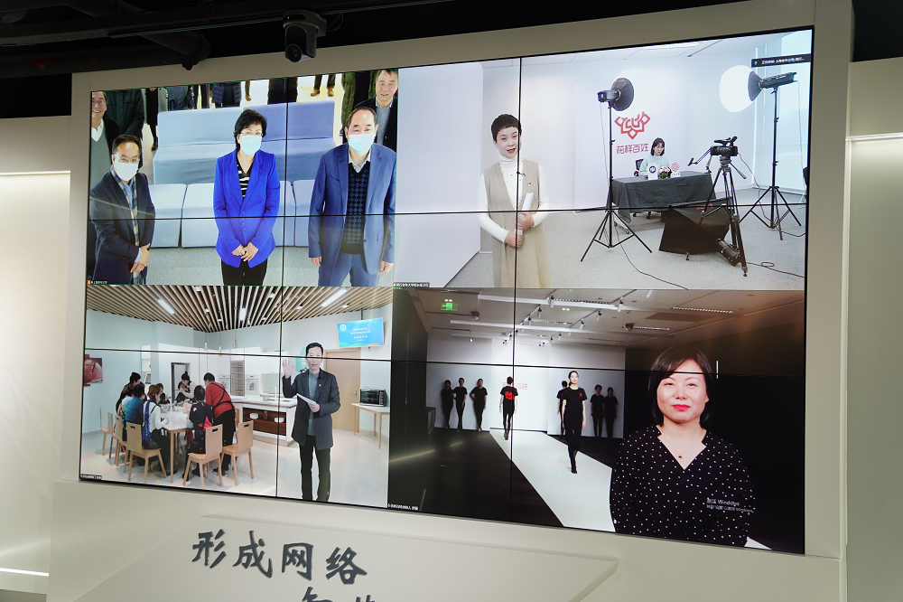
在闵行区老年大学张卫红校长远程连线之后，百姓网CEO·花样百姓创始人罗颖女士也受邀接受了连线，并向领导汇报了“花样大学”的办学概况、特色，以及参与区域老年教育的情况。
闵行老年教育将以此“远程连线”为又一新起点，坚定不移走老年教育融合发展之路，进一步凝聚社会力量，激活社会资源，多方合作、凝心聚力，为老年教育事业发展提供更为精准、更为优质的社会化、专业化、规范化服务，更大程度地满足新时代老年朋友的学习新需求，全面提升闵行老年人的生活品质和幸福指数。

